**รายงานผลการดำเนินกิจกรรมตามแผนจัดการความรู้**

**ประจำปีงบประมาณ…2564………………**

**มหาวิทยาลัยเทคโนโลยีราชมงคลล้านนา**

**หน่วยงาน ……กองบริหารงานบุคคล……**

**องค์ความรู้ที่** **3**......การพัฒนาสมรรถนะการปฏิบัติงานเพื่อตอบสนองยุทธศาสตร์และพันธกิจของมหาวิทยาลัย

**ส่วนที่ 1 รายละเอียดองค์ความรู้**...............................................................................................................................

**ชื่อองค์ความรู้ :** เทคนิคการวิเคราะห์ค่างาน เพื่อกำหนดระดับตำแหน่งที่สูงขึ้น

**หน่วยงานผู้รับผิดชอบองค์ความรู้** : กองบริหารงานบุคคล

**ความสอดคล้องกับประเด็นยุทธศาสตร์ของมหาวิทยาลัย :** การพัฒนาการบริหารจัดการและการสร้างฐานวัฒนธรรมองค์กร

**เหตุผลที่เลือกองค์ความรู้ :** เพื่อให้ข้าราชการพลเรือนในสถาบันอุดมศึกษา และพนักงานในสถาบันอุดมศึกษาสามารถปฏิบัติตามหลักเกณฑ์ และวิธีการกำหนดระดับตำแหน่งที่สูงขึ้น

**ตัวชี้วัดความสำเร็จ :** ข้าราชการพลเรือนในสถาบันอุดมศึกษา และพนักงานในสถาบันอุดมศึกษาที่มีคุณสมบัติสามารถวิเคราะห์ค่างาน เพื่อกำหนดระดับตำแหน่งที่สูงขึ้น ไม่น้อยกว่าร้อยละ 80

**ส่วนที่ 2 กิจกรรมการจัดการความรู้**

|  |  |  |  |  |
| --- | --- | --- | --- | --- |
| **ลำดับ** | **กิจกรรม**  **(ตามแผน)** | **ระยะเวลา** | **ผลการดำเนินงาน**  **(ดำเนินการแล้วเสร็จ)** | **หมายเหตุ**  **(ปัญหา/อุปสรรค)** |
| 1 | การบ่งชี้ความรู้ : - ตั้งคณะกรรมการจัดการความรู้ (KM)  - คณะกรรมการจัดการความรู้ (KM) กำหนดประเด็นองค์ความรู้ โดยเลือกหัวข้อเทคนิคการวิเคราะห์ค่างาน เพื่อกำหนดระดับตำแหน่งที่สูงขึ้น เพื่อให้บุคลากรมีความรู้ความเข้าใจ และสามารถวิเคราะห์ค่างานตามตำแหน่งงานได้ถูกต้องตามหลักเกณฑ์และวิธีการวิเคราะห์ค่างาน เพื่อกำหนดระดับตำแหน่งที่สูงขึ้น  - จัดทำข้อเสนอโครงการ | ต.ค. 63 – เม.ย. 64 | - แต่งตั้งคณะกรรมการการจัดการความรู้ของกองบริหารงานบุคคล (คำสั่งกองบริหารงานบุคคล ที่ 1/2564 ลงวันที่ 2 ก.พ. 2564  - กำหนดประเด็นองค์ความรู้ โดยเลือก หัวข้อ “เทคนิคการวิเคราะห์ค่างาน เพื่อกำหนดระดับตำแหน่งที่สูงขึ้น  - จัดทำข้อเสนอโครงการ แต่มหาวิทยาลัยให้ดำเนินการโดยไม่ให้เบิกค่าใช้จ่าย |  |
| 2 | การสร้างและแสวงหาความรู้ : - คณะกรรมการดำเนินการประชุมจัดกิจกรรมเพื่อแลกเปลี่ยนเรียนรู้ กลุ่มเป้าหมายจำนวน ๓ ครั้ง  - กำหนดให้บุคลากรแต่ละคนได้แสดงความคิดเห็น  - ถ่ายทอดความรู้จากผู้ปฏิบัติงานที่มีส่วนเกี่ยวข้อง | มี.ค. 64 – พ.ค. 64 | - ดำเนินการถ่ายทอดความรู้จากผู้ปฏิบัติงานที่รับผิดชอบงานกำหนดตำแหน่งของสายสนับสนุน รวมทั้งให้บุคลากรแลกเปลี่ยนเรียนรู้ ร่วมกันผ่าน Group line ของกองบริหารงานบุคคล |  |
| 3 | การจัดความรู้ให้เป็นระบบ : - คณะกรรมการดำเนินการช่วยกันสรุปประเด็นความรู้ และเก็บรวบรวมข้อมูลประเด็นความรู้ที่สำคัญในแต่ละครั้ง รวมทั้งข้อเสนอแนะเพิ่มเติมจากการแลกเปลี่ยนเรียนรู้ | มี.ค. 64 – พ.ค. 64 | - สรุปประเด็นองค์ความรู้และเก็บรวมรวมองค์ความรู้ที่สำคัญ ดังนี้ 1. โครงสร้างการวิเคราะห์ค่างาน  2. มาตรฐานกำหนดตำแหน่งของแต่ละระดับตำแหน่งงาน  3. เทคนิคการวิเคราะห์ขององค์ประกอบในแต่ละด้าน  4. ข้อเสนอแนะจากการแลกเปลี่ยนเรียนรู้ โดยการจัดทำตัวอย่างการวิเคราะห์ค่างาน เพื่อให้ผู้รับบริการเข้าใจหลักการวิเคราะห์มากยิ่งขึ้น |  |
| 4 | การประมวลและกลั่นกรองความรู้ : - คณะกรรมการเรียบเรียง ตัดต่อ และปรับปรุงเนื้อหาให้มีคุณภาพดี รวมทั้งสรุปประเด็นและกลั่นกรองความรู้จากการแลกเปลี่ยนเรียนรู้ให้เป็นรู้แบบเอกสารตามมาตรฐาน | พ.ค. 64 - ก.ย. 64 | ดำเนินการเรียบเรียง ตัดต่อ และปรับปรุงเนื้อหาให้มีคุณภาพดี รวมทั้งสรุปประเด็นและกลั่นกรองความรู้จากการแลกเปลี่ยนเรียนรู้ให้เป็นรู้แบบเอกสารตามมาตรฐาน |  |
| 5 | การเข้าถึงความรู้ : - เสนอองค์ความรู้ที่ได้สังเคราะห์เรียบร้อยแล้วแก่ผู้บริหารรับทราบ  - คณะกรรมการมีการกำหนดวิธีเข้าถึงองค์ความรู้เป็น ๒ วิธี คือ  วิธีที่ ๑ แจ้งให้ข้าราชการพลเรือนในสถาบันอุดมศึกษา และพนักงานในสถาบันอุดมศึกษา สายสนับสนุน ทุกหน่วยงาน ร่วมแลกเปลี่ยนเรียนรู้  วีที่ ๒ เผยแพร่ให้ผู้สนใจจะนำความรู้ไปใช้ปฏิบัติ ผ่านทาง website KM RMUTL , website กบบ. , Blog | พ.ค. 64 – ก.ย. 64 | - สรุปความคิดเห็นของคณะกรรมการ และผู้อำนวยการกองบริหารงานบุคคลพิจารณา - วางแผนการดำเนินการให้บุคลากรกลุ่มเป้าหมายสามารถเข้าถึงความรู้ เพื่อแลกเปลี่ยนเรียนรู้ร่วมกัน |  |
| 6 | การแบ่งปันแลกเปลี่ยนเรียนรู้ : - นำประเด็นความรู้ที่ได้เผยแพร่ผ่านสารสนเทศ website KM RMUTL , website กบบ. , Blog  เพื่อให้มีส่วนเกี่ยวข้องแสดงความคิดเห็น เพื่อแก้ไขปรับปรุง  - คณะกรรมการแลกเปลี่ยนเรียนรู้กับผู้ที่ได้นำความรู้ไปใช้ เพื่อแก้ไขปรับปรุง | พ.ค. 64 – ก.ย. 64 | เผยแพร่แนวปฏิบัติที่ดี เรื่อง เทคนิคการวิเคราะห์ค่างาน เพื่อกำหนดระดับตำแหน่งที่สูงขึ้น ในเว็ปไซต์กองบริหารงานบุคคล https://personal.rmutl.ac.th และจัดทำหนังสือประชาสัมพันธ์ให้ผู้ที่สนใจนำความรู้ไปใช้ปฏิบัติ รวมทั้งร่วมแลกเปลี่ยนเรียนรู้ผ่านช่องทางการเผยแพร่ดังกล่าว (ตามหนังสือกองบริหารงานบุคคล ที่ อว 0654.18/ว 1299 ลงวันที่ 8 ก.ค. 2564 |  |
| 7 | การเรียนรู้ : - การนำความรู้มาปรับใช้ในการปฏิบัติงาน  - นำเทคนิคการวิเคราะห์ค่างาน เพื่อกำหนดระดับตำแหน่งที่สูงขึ้น มาใช้เป็นแนวทางในการวิเคราะห์ค่างานในระดับตำแหน่งที่สูงขึ้น | มิ.ย. 64 – ก.ย. 64 | - จัดทำแบบสอบถามการแลกเปลี่ยนเรียนรู้ของบุคลากรกลุ่มเป้าหมาย (ตามหนังสือกองบริหารงานบุคคล ที่ อว 0654.18/ว 1389 ลงวันที่ 23 ก.ค. 2564) - สรุปผลการตอบแบบสอบถาม เพื่อนำข้อเสนอแนะมาปรับปรุงให้เกิดองค์ความรู้ใหม่ และแบ่งปันให้มีการนำไปใช้ปฏิบัติ โดยผลการตอบแบบสอบถามของบุคลากรจำนวน 49 คน มีความเห็นต่อแนวปฏิบัติที่ดี เรื่อง เทคนิคการวิเคราะห์ค่างาน เพื่อกำหนดตำแหน่งที่สูงขึ้น ทุกหัวข้ออยู่ในระดับมาก | ข้อมูลจำนวนข้าราชการในสถาบันอุดมศึกษาและพนักงานในสถาบันอุดมศึกษาที่มีคุณสมบัติสามารถวิเคราะห์ค่างาน เพื่อกำหนดระดับตำแหน่งที่สูงขึ้น จะทราบผลในปีงบประมาณ 2565 เนื่องจากเทคนิคการวิเคราะห์ค่างาน เพื่อกำหนดระดับตำแหน่งที่สูงขึ้น ได้เผยแพร่ตั้งแต่เดือนกรกฎาคม 2564 ซึ่งต้องใช้ระยะเวลาในการติดตามผลการนำความรู้ไปใช้ในปีถัดไป |

**ส่วนที่ 3 เอกสารประกอบผลการดำเนินงาน รูปภาพการดำเนินกิจกรรม และ/หรือเอกสารแนบอื่น ๆ ที่เกี่ยวข้อง**

**การใช้เทคโนโลยีสารสนเทศมาใช้แลกเปลี่ยนเรียนรู้ในช่วงสถานการณ์การแพร่ระบาดโรคโควิด -19**

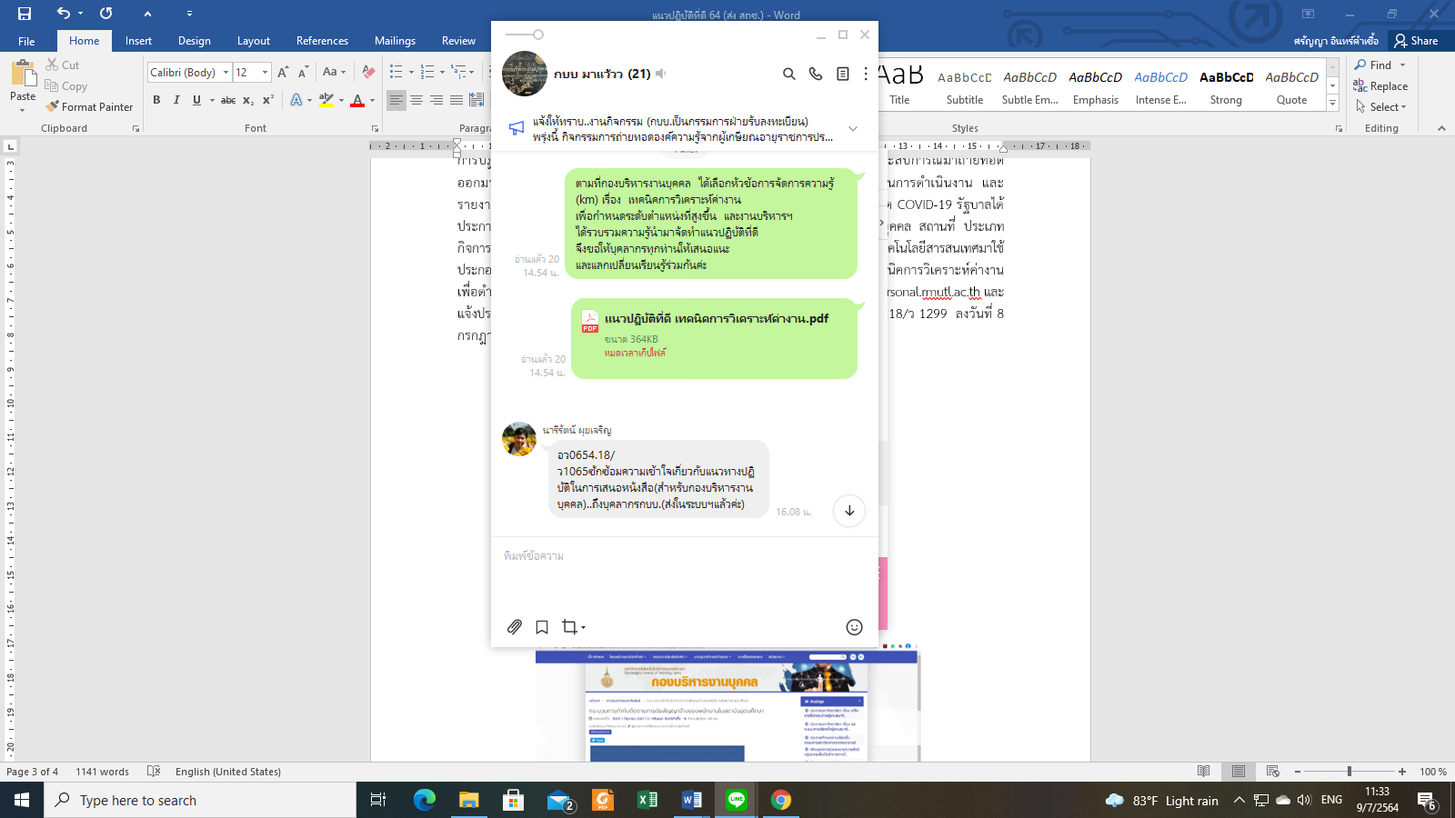

**การเผยแพร่แนวปฏิบัติที่ดี เรื่อง เทคนิคการวิเคราะห์ค่างาน เพื่อกำหนดระดับตำแหน่งที่สูงขึ้น**

**ผ่านทางเว็ปไซต์กองบริหารงานบุคคล** [**https://personal.rmutl.ac.th/**](https://personal.rmutl.ac.th/)

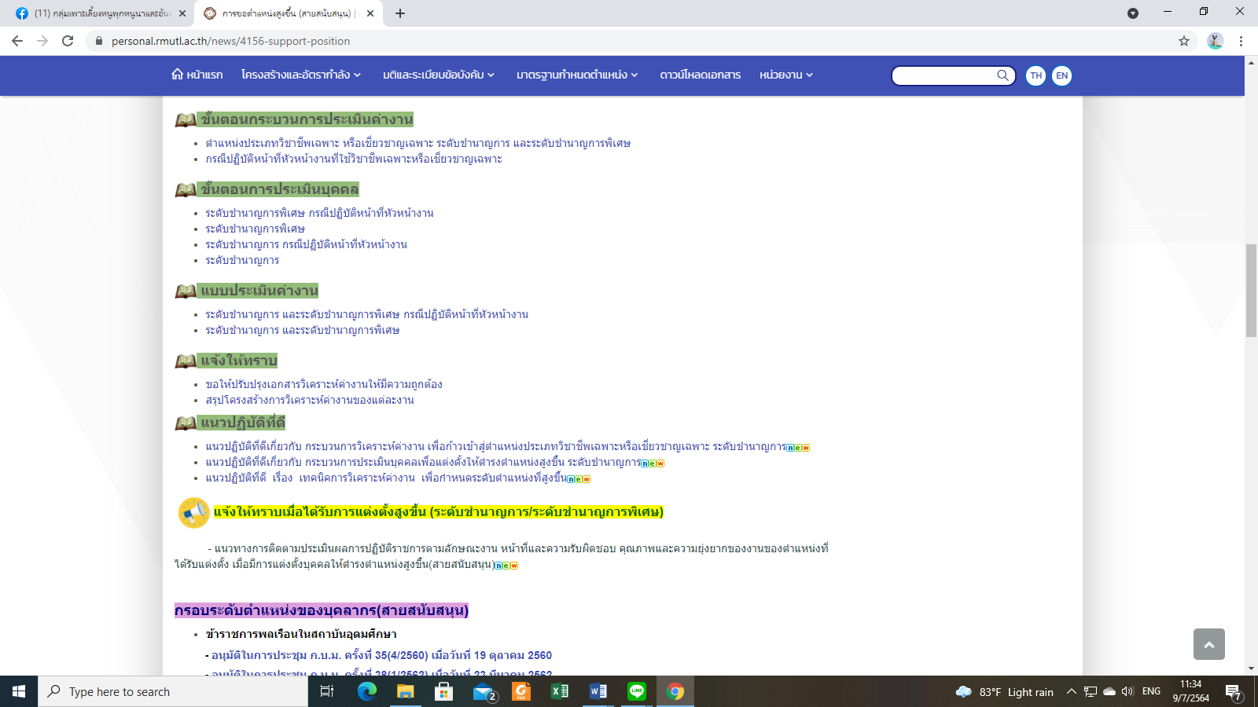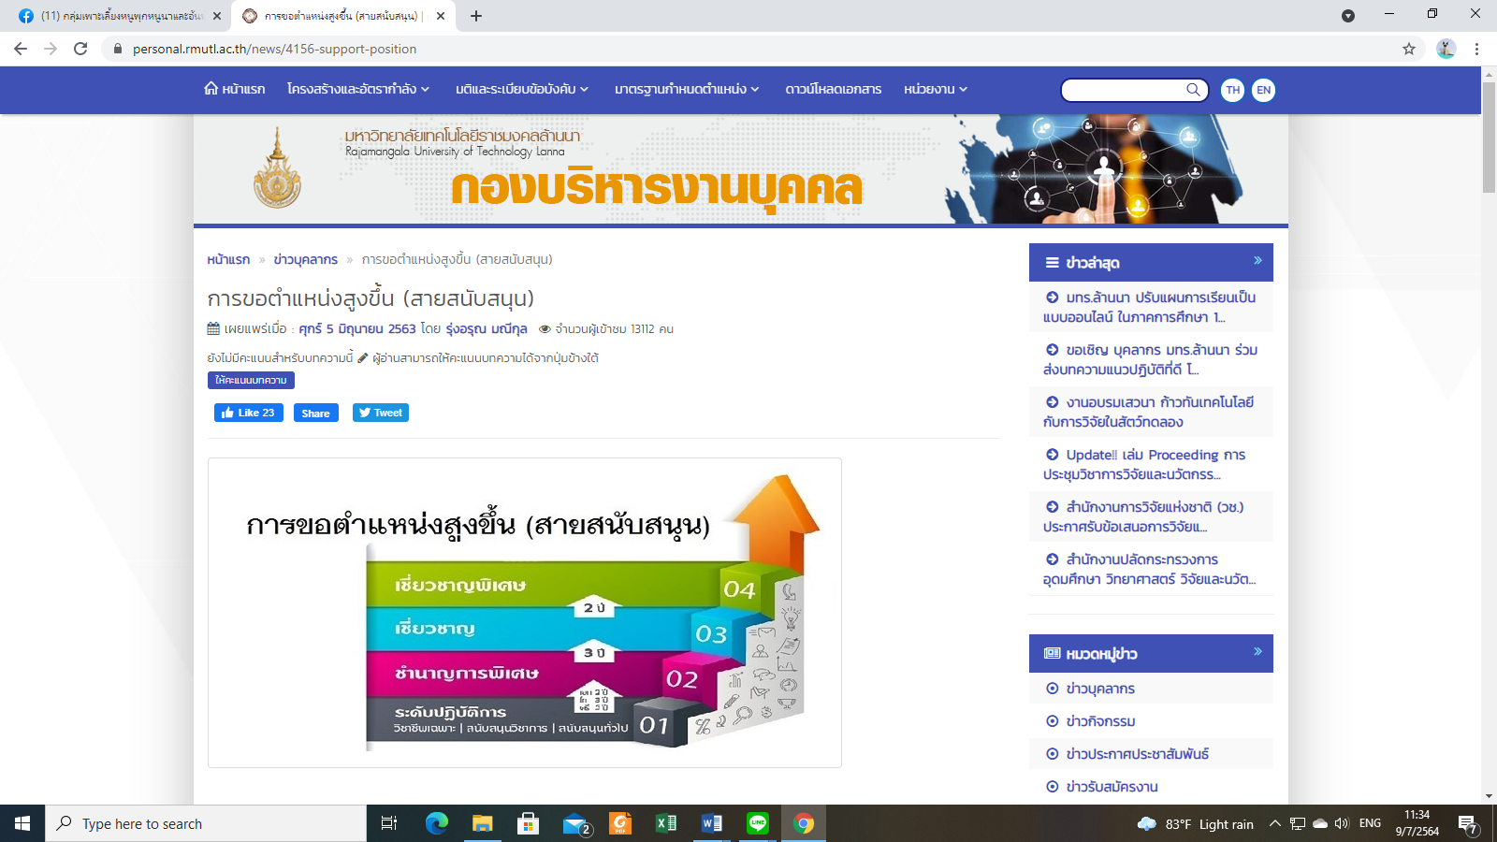

**แบบสอบถามการแลกเปลี่ยนเรียนรู้**

**แนวปฏิบัติที่ดี เรื่อง เทคนิคการวิเคราะห์ค่างาน เพื่อกำหนดตำแหน่งที่สูงขึ้น**

